クラウドプログラミング最終課題

18RS013 上田　涉眞

1. プログラムの概要

これは、ブロック崩しのサンプルプログラムを元に、改良を加えたプログラムである。

1. 使い方

マウスをラケットの画像の上で、クリックをし、その状態で左右に移動させボールを反射させる。そのボールで、上に表示されているブロックに当ててスコアを稼いでいくゲームである。

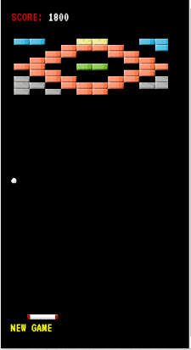

図1.ブロック崩しの実行画像

1. 改良点

今回は、新しいブロック（緑）の追加し、また、“RESET”ボタンの表記を”NEW　GAME”に変更した。それから、ブロックの配置されている位置を変更した。

1. 感想

今回は、ブロック崩しのサンプルプログラムを元に、改良を加えただけだった。当初、グリーンブロックを左右に動かしたいと考えていたが、プログラムできなかったため、もう少し時間があれば、もう一度チャレンジしたいと思った。